# BAB IV ANALISIS DAN PEMBAHASAN

1. **Analisis Sistem yang Sedang Berjalan**

Analisis sistem sedang berjalan didefinisikan sebagai penguraian dari suatu sistem yang utuh menjadi komponennya dengan maksud untuk mengidentifikasi dan mengevaluasi permasalahan yang terjadi. Sistem pengumpulan data yang sedang berjalan saat ini yaitu pengumpulan data-data kegiatan masih dilakukan dengan menggunakan aplikasi dari Microsoft Office maupun ditulis pada buku jurnal. Pada proses pengumpulan data ini, semua data yang telah terkumpul tidak terintegrasi pada suatu sistem, hal ini menjadikan masalah apabila ingin melakukan pencarian data pada parameter tertentu. Pencarian harus dilakukan secara manual dengan membuka file-file Microsoft Office terlebih dahulu.

1. **Analisis Sistem yang Akan Diusulkan**
2. Analisis Masalah

Pada tahap ini dilakukan analisis permasalahan untuk mendapatkan permasalahan apa saja yang menjadi acuan dalam pembuatan sistem ini. Dari hasil pengamatan yang dilakukan, penulis menampilkan data permasalahan sebagai berikut:

1. Belum adanya integerasi data dari data-data yang sudah tersedia di Bidang Air Bersih dan Sanitasi pada Dinas Perumahan Kawasan Permukiman dan Pertanahan Kabupaten Cianjur.
2. Pengarsipan data yang masih menggunakan *paper-based* sehingga menjadi kesulitan apabila akan mencari data-data dari tahun anggaran sebelumnya.
3. Belum ada database untuk inventarisasi pengelola untuk hasil dari kegiatan-kegiatan yang telah dilaksanakan oleh Bidang Air Bersih dan Sanitasi pada Dinas Perumahan Kawasan Permukiman dan Pertanahan Kabupaten Cianjur
4. Analisis Kebutuhan Sistem

Pelbagai kebutuhan dalam membangun system ini adalah sebagai berikut:

1. Analisis Kebutuhan Antarmuka (*interface*)
2. Sistem dapat menampilkan form isi untuk data-data kegiatan;
3. Sistem akan menampilkan tabel data-data kegiatan untuk melakukan monitoring terhadap kegiatan yang akan, sedang, maupun sudah dilaksanakan;
4. Sistem akan dibangun dengan UI/UX yang familiar dan mudah digunakan oleh pengguna.
5. Kebutuhan Data
6. Data Kontrak;
7. Data SPAM terbangun;
8. Data MCK/IPAL terbangun;
9. Kebutuhan Fungsional
10. Monitoring kegiatan/pekerjaan;
11. Analisis kegiatan/pekerjaan;
12. **Perancangan Sistem**
13. Use Case Diagram

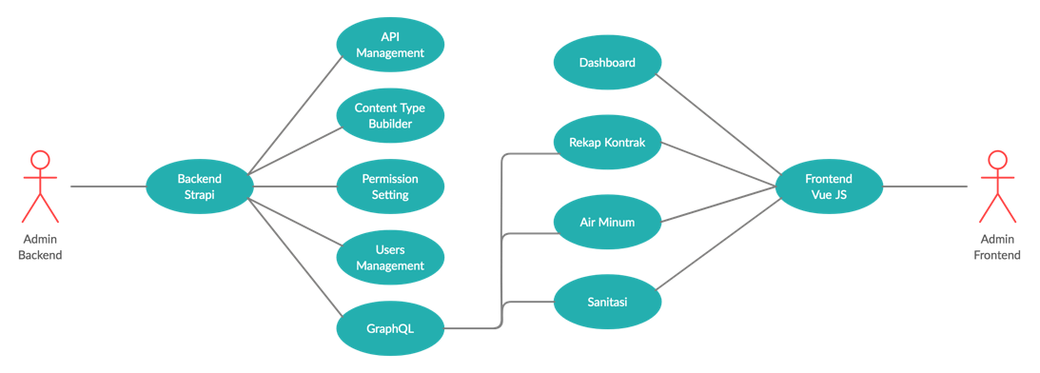Use case diagram merupakan gambaran skenario dari interaksi antara pengguna dengan sistem. Use case diagram menggambarkan hubungan antara aktor dan kegiatan yang dapat dilakukannya terhadap aplikasi.

1. Class Diagram

Class Diagram merupakan diagram yang menggambarkan struktur sistem dari segi pendefinisian kelas-kelas yang akan dibuat untuk membangun sistem.

1. Sequence Diagram

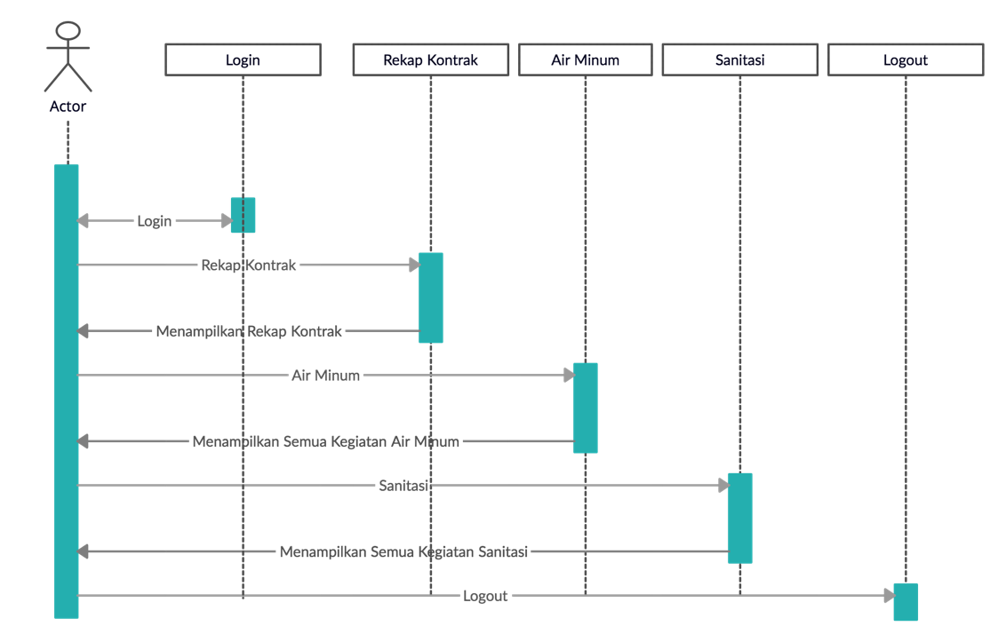Sequence diagram menggambarkan interaksi antar objek di dalam dan di sekitar sistem berupa message terhadap waktu. Pembuatan sequence diagram bertujuan agar perancangan aplikasi lebih mudah dan terarah. Interaksi-interaksi yang terjadi dalam aplikasi ini adalah:

1. Activity Diagram

Activity Diagram adalah representasi grafis dari seluruh tahapan alur kerja yang mengandung aktivitas, pilihan tindakan, perulangan dan hasil dari aktivitas tersebut. Diagram ini dapat digunakan untuk menjelaskan proses bisnis dan alur kerja operasional secara langkah demi langkah dari komponen suatu sistem. Adapun activity diagram dari sistem ini adalah sebagai berikut:

1. Struktur Navigasi

Aplikasi Sistem Administrasi Persuratan ini menggunakan struktur navigasi Hierarchiacal Model, di mana menu utama adalah pusat navigasi yang merupakan penghubung ke semua fitur pada sistem.

1. Flowchart

Flowchart adalah adalah suatu bagan dengan simbol-simbol tertentu yang menggambarkan urutan proses secara mendetail dan hubungan antara suatu proses (instruksi) dengan proses lainnya dalam suatu program.

1. Perancangan Antarmuka (*interface*)

Perancangan antarmuka merupakan aspek penting dalam perancangan aplikasi, karena berhubungan dengan tampilan dan interaksi yang memudahkan user dalam menggunakannya. Adapun rancangan antarmuka pada sistem ini sebagai berikut:

1. **Perancangan Basis Data**
2. Tabel Rekap Kontrak

|  |  |  |  |
| --- | --- | --- | --- |
| Field | Type Data | Length | Keterangan |
| id | Int | 5 | Primary Key |
| program | Char | 32 |  |
| kegiatan | Char | 32 |  |
| pekerjaan | Char | 32 |  |
| desa | Char | 32 |  |
| kecamatan | Char | 32 |  |
| nomor_kontrak | Char | 32 |  |
| nilai_kontrak | Float | 64 |  |
| nama_rekanan | Char | 32 |  |
| tgl_mulai | Date |  |  |
| tgl_selesai | Date |  |  |

1. Tabel Koordinat

|  |  |  |  |
| --- | --- | --- | --- |
| Field | Type Data | Length | Keterangan |
| id | Int | 10 | *Primary Key |
| id_pekerjaan | Int | 10 |  |
| lat | Float | 10 |  |
| long_ | Float | 10 |  |

1. Tabel MCK/Sanitasi

|  |  |  |  |
| --- | --- | --- | --- |
| Field | Type Data | Length | Keterangan |
| id | Int | 10 | *Primary Key |
| id_pekerjaan | Int | 10 |  |
| nama_pengelola | Text | 50 |  |
| jumlah_sr | Int | 10 |  |
| jumlah_penduduk | Int | 10 |  |
| penduduk_terlayani | Int | 10 |  |

1. Tabel Air Minum

|  |  |  |  |
| --- | --- | --- | --- |
| Field | Type Data | Length | Keterangan |
| id | Int | 10 | *Primary Key |
| id_pekerjaan | Int | 10 |  |
| nama_pengelola | Text | 50 |  |
| jumlah_sr | Int | 10 |  |
| penduduk_terlayani | Int | 10 |  |

1. Tabel MCK/Sanitasi

|  |  |  |  |
| --- | --- | --- | --- |
| Field | Type Data | Length | Keterangan |
| id | Int | 10 | *Primary Key |
| id_pekerjaan | Int | 10 |  |
| nama_pengelola | Text | 32 |  |
| jumlah_sr | Int | 10 |  |
| penduduk_terlayani | Int | 10 |  |

1. Tabel Usulan

|  |  |  |  |
| --- | --- | --- | --- |
| Field | Type Data | Length | Keterangan |
| id | Int | 10 | *Primary Key |
| desa | Char | 32 |  |
| kecamatan | Char | 32 |  |
| usulan_kegiatan | Char | 32 |  |
| pagu_usulan | Float | 10 |  |